GLASBA 5. RAZRED, 10. TEDEN – ODDAJA MUZIKAJETO, GLASBENA ŠOLA

DANES SI BOSTE POGLEDALI GLASBENO ODDAJO: MUZIKAJETO, KI JO BOSTE NAŠLI NA SPLETU.
SPOZNALI BOSTE RAZLIČNE INSTRUMENTE, NAČIN UČENJA GLASBE IN GLASBENE ŠOLE.
VI SAMO V MIRU POGLEJTE ODDAJO IN SI ZAPISUJTE GLASBILA, KI JIH BOSTE VIDELI IN SLIŠALI.
POZORNO POSLUŠAJTE, KAJ SE POGOVARJAJO NASTOPAJOČI IN NA KONCU NAPIŠITE, KAKO SE VAM JE ZDELO IN KAJ STE NOVEGA SLIŠALI!

KAKO BOSTE NAŠLI ODDAJO?
- V BRSKALNIK NAPIŠI: RTV4D – POTEM KLIKNI ARHIV IN VPIŠI MUZIKAJETO: GLASBENA ŠOLA ( ODDAJA JE BILA NA SPOREDU ŽE 15. 3. 2014
https://4d.rtvslo.si/arhiv/muzikajeto/174265985

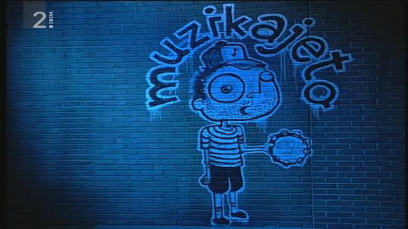
NALOGA BO USPEŠNO NAREJENA, KO MI NA MAIL POŠLJEŠ SLIKO IZ ZVEZKA, KJER OPIŠEŠ, KAJ SI SLIŠAL –A, VIDEL-A, KAKO SE TI JE ZDELO, KAJ JE BILO NOVEGA ZATE!

UŽIVAJ OB GLEDANJU! POVABI ŠE KOGA, DA TI DELA DRUŽBO, MORDA POGLEDATE ŠE KATERO OD TEH ODDAJ.

